

МИНИСТЕРСТВО ОБРАЗОВАНИЯ И НАУКИ РОССИЙСКОЙ ФЕДЕРАЦИИ

Федеральное государственное автономное образовательное учреждение

высшего профессионального образования

**«Дальневосточный федеральный университет»**

(ДВФУ)

**ШКОЛА ЕСТЕСТВЕННЫХ НАУК**

|  |  |
| --- | --- |
| «СОГЛАСОВАНО» | «УТВЕРЖДАЮ» |
| Руководитель ОП | Заведующий кафедрой  Теоретической и экспериментальной физики |
|  |  |
| _____________ Голик С.С.  (подпись) (Ф.И.О.) | ______________Короченцев В.В.  (подпись) (Ф.И.О. зав. каф.) |
| «_____» _________ 2020 г. | «____» _____________ 2020 г. |

**РАБОЧАЯ ПРОГРАММА УЧЕБНОЙ ДИСЦИПЛИНЫ**

**Программирование для физических задач**

**Направление подготовки 03.03.02Физика**

**профиль «Фундаментальная и прикладная физика»**

**Форма подготовки очная**

курс 2, семестр 3

лекции 0 час.

практические занятия 0час.

лабораторные работы 36час.

в том числе с использованием МАО лек. 0/пр.0/лаб.28час.

всего часов аудиторной нагрузки 28 час.

в том числе с использованием МАО 36час.

самостоятельная работа 72 час.

в том числе на подготовку к экзамену 0 час.

контрольные работы нет

курсовая работа нет

зачет 3семестр

экзамен6семестр

Рабочая программа составлена в соответствии с требованиями собственного образовательного стандарта ДВФУ, утвержденного приказом ректора № 12-13-1282 от 07.07.2015г.

Рабочая программа обсуждена на заседании кафедры теоретической и экспериментальной физики, протокол № 4 от «12» декабря 2019 г.

Заведующий кафедрой теоретической и экспериментальной физики к. х. н., доцент Короченцев В.В.

Составитель:к.ф.-м.н, доцент Гой А.А.

**Оборотная сторона титульного листа РПУД**

**I. Рабочая программа пересмотрена на заседании кафедры**:

Протокол от «_____» _________________ 20___ г. № ______

Заведующий кафедрой _______________________ __________________

(подпись) (И.О. Фамилия)

**II. Рабочая программа пересмотрена на заседании кафедры**:

Протокол от «_____» _________________ 20___ г. № ______

Заведующий кафедрой _______________________ __________________

(подпись) (И.О. Фамилия)

**Аннотация дисциплины**

**«Программирование для физических задач»**

Рабочая программа предназначена для студентов 2 курса направления подготовки 03.03.02 «Физика», профиль «Фундаментальная и прикладная физика». Общая трудоемкость дисциплины – 3 зачетные единицы (108 часов).

Учебным планом предусмотрены лабораторные работы (36 часов), самостоятельная работа студента (72 часа). Дисциплина «Программирование для физических задач» входит в вариативную часть цикла дисциплин (дисциплины по выбору) реализуется в 3-м семестре.

**Цель:**овладение начальными навыками моделирования (в одном из математических пакетов) различных физических процессов, расчета и построения их характеристик и численного решения ряда физических и математических задач, плохо поддающихся аналитике или не имеющих аналитического решения.

**Задачи:**

* обучение студентов начальным навыкам работы в одном из пакетов математического моделирования (MathCAD, MATLAB и т.п.),
* знакомство с классами задач, решаемых при помощи вычислительных методов;
* знакомство с понятиями фрактала и динамического (детерминированного) хаоса;
* получение навыков моделирования различных физических и математических объектов, в том числе фрактальных, построения изображений, графиков;
* получение навыков решения задач на численное интегрирование и дифференцирование, составления в простейших случаях систем уравнений для выбранной задачи;
* ознакомление с базовыми понятиями генерации и обработки простейших сигналов.

Для успешного обучения дисциплине «Программирование для физических задач» студентам необходимо освоить дисциплиныобщей физики в объеме 1-го курса, поскольку для решения ряда задач привлекаются известные физические законы и способы их решения. Кроме того, необходимо также базовое знание таких разделов высшей математики, как математический анализ, ряды, дифференциальное и интегральное исчисление. Также у студентов должны быть развиты начальные навыки программирования и использования стандартных конструкций, таких как условия, циклы. Это также достигается на 1-м курсе обучения. С другой стороны, «Программирование для физических задач» закладывает основы для последующих специализированных дисциплин, касающихся вычислительного моделирования в узких прикладных областях в соответствии с выбранной специализацией, а также помогает решать текущие вычислительные задачи, которые возникают в процессе обучения другим дисциплинам.

В результате изучения данной дисциплины у обучающихся формируются следующие общепрофессиональные и профессиональные компетенции (элементы компетенций):

|  |  |  |
| --- | --- | --- |
| **Код и формулировка компетенции** | **Этапы формирования компетенции** | |
| ОПК-2,  Способность использовать в профессиональной деятельности базовые знания фундаментальных разделов математики, создавать математические модели типовых профессиональных задач и интерпретировать полученные результаты с учетом границ применимости моделей | Знает | способы выборы методик экспериментальных исследований;  устройство полупроводниковых приборов различного назначения;  разновидности устройств электроники и наноэлектроники;  практические методики исследования параметров полупроводниковых материалов и приборов;  современное состояние достижений, проблем и путей их решения в физике полупроводников;  методы вычислительной физики и математического моделирования структур, приборов или процессов микро- и наноэлектроники, структур пониженной размерности. |
| Умеет | анализировать на основе физических законов и их следствий теоретические модели различных явлений в полупроводниках и соответствующих полупроводниковых приборов;  самостоятельно изучать и понимать; специальную научную и методическую литературу, связанную с проблемами современной физики полупроводников и низкоразмерных систем. |
| Владеет | способами описания различных механизмов проводимости и явлений в полупроводниках;  савыками составления экспериментальных методик исследований и способами описания физико-математических моделей полупроводниковых приборов, явлений в полупроводниках и их характеристик на основе физических законов;  сетодологией теоретических и экспериментальных исследований в области физики полупроводников для исследования характеристик приборов, систем, установок различного назначения |
| ОПК-4  Способность понимать сущность и значение информации в развитии современного общества, осознавать опасность и угрозу, возникающие в этом процессе, соблюдать основные требования информационной безопасности | Знает | основные способы и форматы представления информации различного вида в вычислительной технике;  основные разновидности и принципы работы операционных систем;  основы работы в одном из пакетов математического моделирования (MathCAD, MATLAB и др.);  культуру работы за компьютером и простейшие понятия информационной безопасности. |
| Умеет | пользоваться персональным компьютером в объеме, необходимом для повседневной деятельности и учебы;  подсоединять различные периферийные устройства и работать с ними;  оформлять текстовые документы, которые необходимы для успешного освоения дисциплин;  пользоваться одним из пакетов математического моделирования (MathCAD, MATLAB и др.);  соблюдать требования информационной безопасности и следить за сохранностью личной информации. |
| Владеет | навыками использования персонального компьютера и ресурсов сети Internet для решения различных задач, возникающих в ходе повседневной деятельности, учебы, работы, отдыха;  навыками работы с различными периферийными устройствами: принтерами, сканерами, МФУ и др.;  приемами работы в текстовых и табличных процессорах на уровне уверенного пользователя;  приемами решения основных физических и математических задач в одном из пакетов математического моделирования (MathCAD, MATLAB и др.);  навыками соблюдения информационной безопасности и обеспечения сохранности личной информации при работе в многопользовательских системах. |
| ПК-1  Способность использовать специализированные знания в области физики для освоения профильных физических дисциплин | Знает | свойства и структуру физических процессов, происходящих в различных средах;  основные закономерности формирования законов в области теоретической и экспериментальной физики. |
| Умеет | излагать и критически анализировать базовую общепрофессиональную информацию;  решать прикладные задачи на основе фундаментальных знаний. |
| Владеет | навыками проведения научно-исследовательского эксперимента, в том числе для исследования физических процессов, протекающих в живых организмах;  методами моделирования различных физических ситуаций |

1. **СТРУКТУРА И содержание теоретической части ДИСЦИПЛИНЫ**

**Раздел I. Системы компьютерной математики (12час.)**

**Тема 1. Введение в курс(4час.)**

Вычисления в науке и технике. Вычисления в астрономии.Компьютерная алгебра.Системы компьютерной математики.Компьютерная алгебра и численный анализ. Представление информации в компьютере.Представление чисел в памяти компьютера.Примеры. Рекомендуемая литература.

**Тема 2. Системы компьютерной алгебры (4 час.)**

Компьютерная алгебра (символьные вычисления, аналитические вычисления, формальные вычисления). Предмет дисциплины СКА.Системы компьютерной алгебры. Динамические структуры данных.Структуры данных.Техника символьных вычислений. Списки и базисные операции над списками. Целочисленная арифметика. Списочное представление целых чисел. Списочное представление полиномов.Полиномиальная арифметика.

**Тема 3. Обзор свободных и коммерческих систем компьютерной математики (4 час., проблемная лекция)**

История возникновения компьютерной математики. Классификация систем компьютерной математики (по функциональному назначению, типу архитектуры, средствам реализации, областям применения, интегральным оценкам качества). Универсальные СКА: Reduce, Mathematica, Maple, Maxima.Специализированные СКА:Аналитик, Gap, CoCoA, Cadabra, Symbolic C++. Перспективные направления развитияСКА.

**Раздел II. Система компьютерной математики Maxima(24 час.)**

**Тема 1. Введение в СКМ Maxima (4 час.)**

Система компьютерной математики Maxima.История СКМ Maxima. Структура Maxima: ядро, интерфейс и пакеты расширений. Maximaкак интерпретатор. Возможности СКМ Maхima как СКА и численной системы.Рекомендуемая литература.

**Тема 2. Основы работы в wxMaxima (4 час.)**

Интерфейсы wxMaxima, xMaxima и командной строки. Виды ячеек (Cells). Кнопки управления wxMaxima. Главное меню wxMaxima. Панели команд. Поддержка греческого алфавита. Форматы файлов.

**Тема 3. Основы работы в Maxima (4 час.)**

Входные и выходные ячейки. Имена объектов в Maxima. Числа в Maxima. Арифметические и логические операции. Константы. Элементарные функции. Выражения. Подстановки. Операции с полиномами и рациональными дробями. Упрощение рациональных и тригонометрических выражений. Списки. Матрицы, умножение, обращение и транспонирование матриц; определитель и след. Собственные значения и собственные вектора матрицы. Вектора. Функции в Maxima. Построение двухмерных графиков, некоторые опции. Графики с особыми точками. Решение алгебраических уравнений. Решение систем алгебраических уравнений. Выделение решений. Численное решение уравнений.

**Тема 4. Математический анализ в Maxima(4 час.)**

Функции в Maxima. Вычисление пределов.Вычисление производных. Переключатель функции diff. Вычисление дифференциалов.Назначение свойств – declare. Разложение в ряд Тейлора. Вычисление интегралов. Интегралы, зависящие от параметра. Установление ограничений на параметры.Численное интегрирование: пакет romberg. Вычисление двухкратных интегралов. Численное интегрирование: пакет quadpack. Функции (команды) пакета quadpack. Интегрирование дифференциальных уравнений: ode2. Интегрирование дифференциальных уравнений: desolve. Определение констант интегрирования.Выделение частей уравнений и выражений.

**Тема 5. Программирование в Maxima (4 час.)**

Функции вывода на экран. Вывод в файл. Ввод данных. Работа с файлами. Загрузка дополнительных пакетов. Условные операторы. Операторы цикла. Блоки. Определение времени выполнения. Транслятор и компилятор в Maxima.

**Тема 6. Использование пакетаdiscrete для решения задач теории групп (4 час., проблемная лекция)**

Пакет discrete и его загрузка. Перестановки и их произведение. Элементарные операции с перестановками. Циклы. Генерация множества (списка) перестановок. Некоторые полезные операции со списками. Массивы. Некоторые полезные операции ввода-вывода.

1. **СТРУКТУРА И содержание ЛАБОРАТОРНОЙ части ДИСЦИПЛИНЫ**

Лабораторная часть дисциплины «Программирование физических задач» состоит в выполнении студентами пяти заданий (A, B, C, D иF), для каждого задания подготовлены 10 индивидуальных вариантов.

**Задание A.Базовые математические операции(10 час.)** (пример задания)

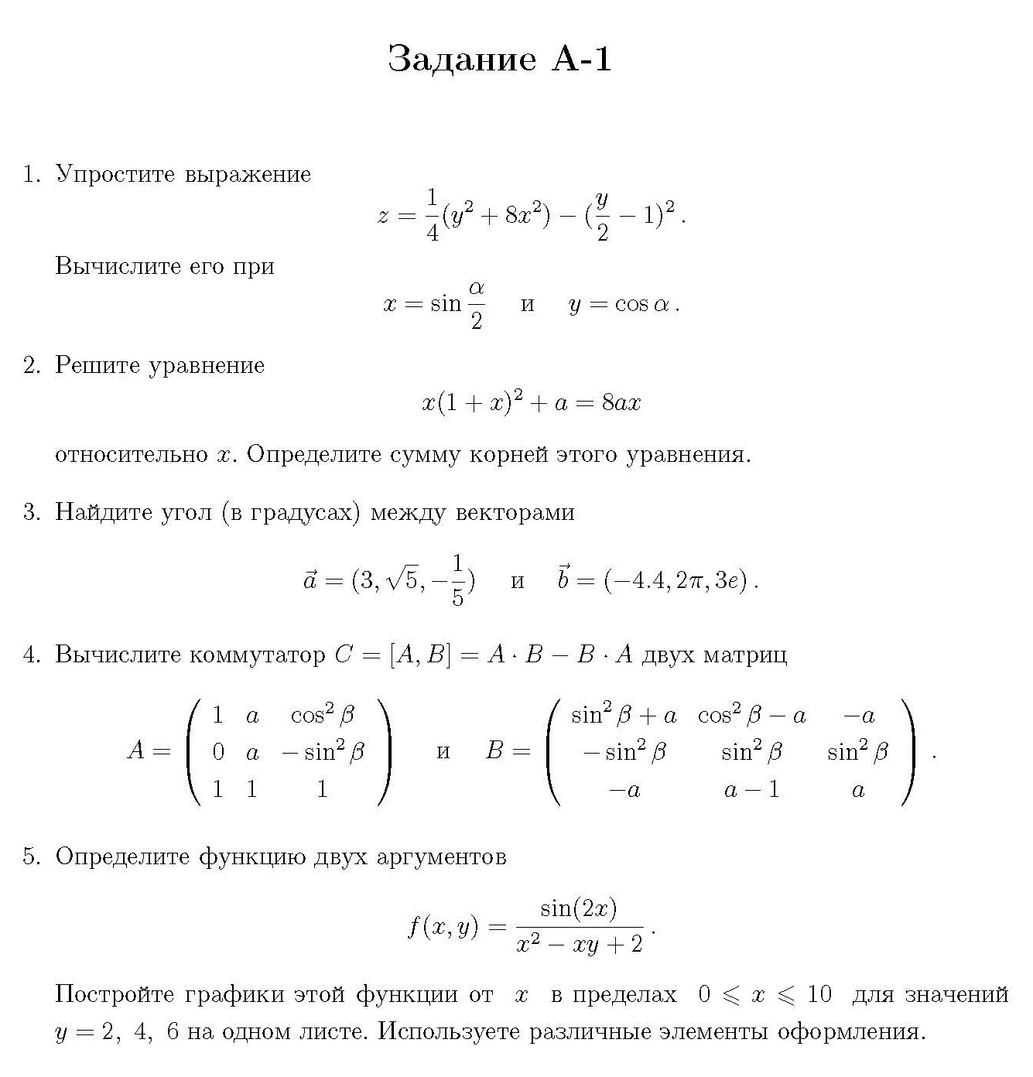

**Задание B. Задача по механике(12 час.)**(пример задания)

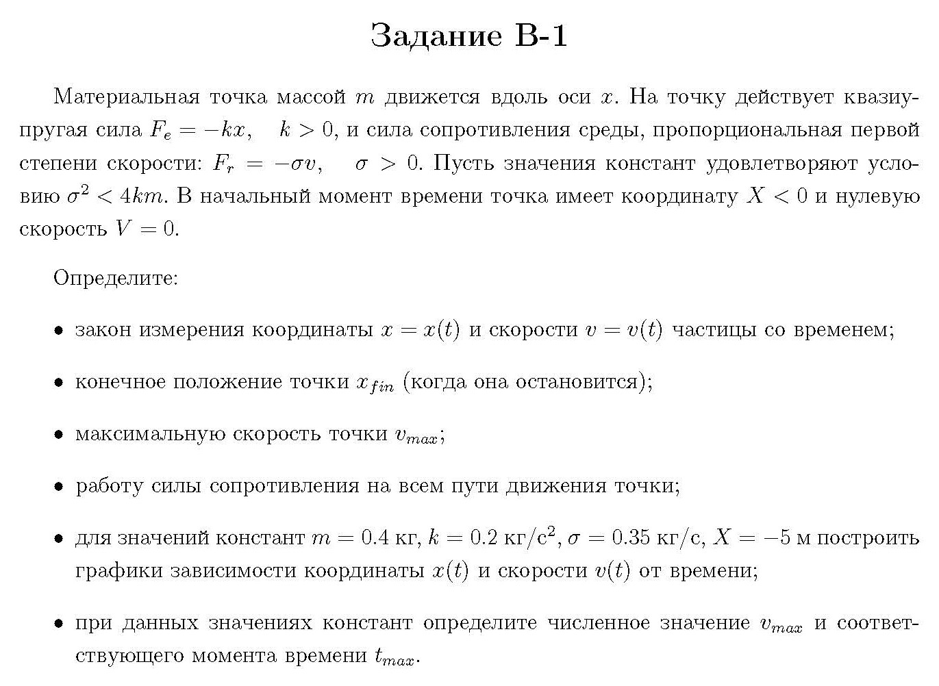

**Задание C. Задача на условные экстремумы (12 час.)** (пример задания)

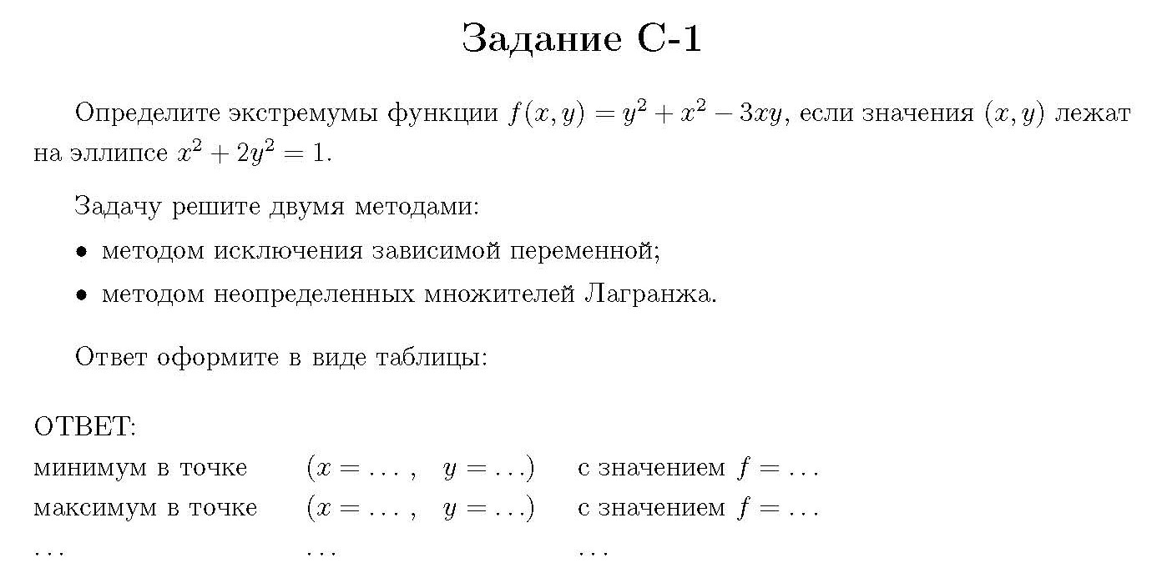

**Задание D. Задача по квантовой механике (18 час.)** (пример задания)

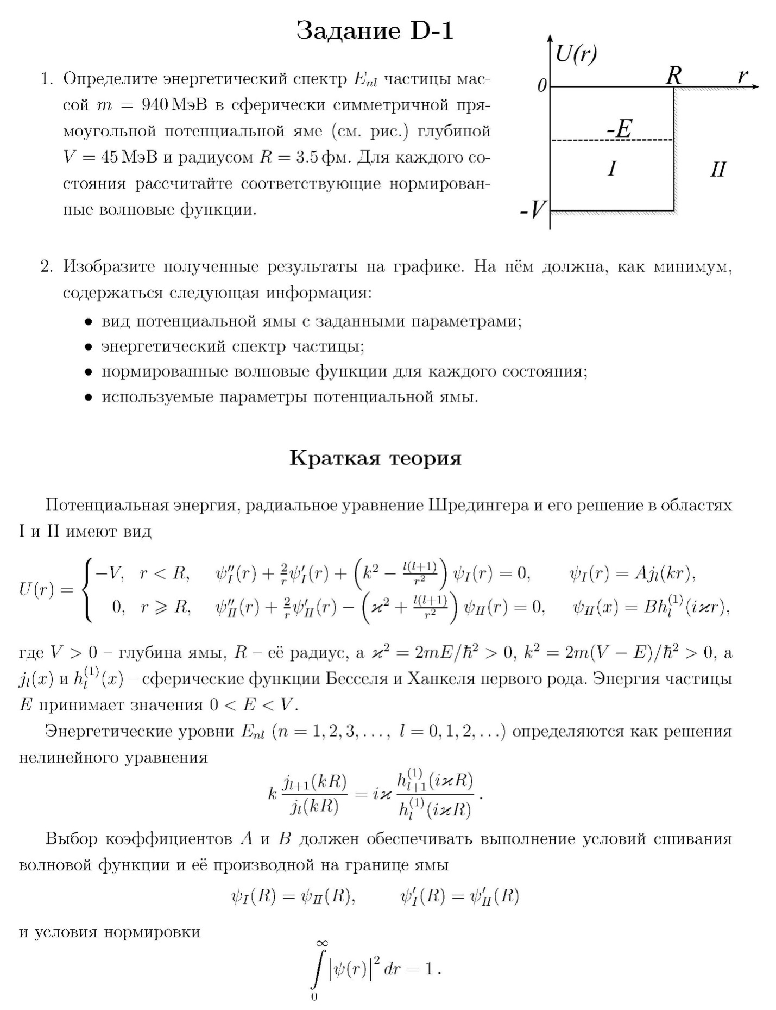

**Задание E. Задача по теории групп (20 час.)** (пример задания)



1. **УЧЕБНО-МЕТОДИЧЕСКОЕ обеспечение самостоятельной работы ОБУЧАЮЩИХСЯ**

Учебно-методическое обеспечение самостоятельной работы обучающихся по дисциплине «Программирование физических задач» представлено в Приложении 1 и включает в себя:

план-график выполнения самостоятельной работы по дисциплине, в том числе примерные нормы времени на выполнение по каждому заданию;

характеристика заданий для самостоятельной работы обучающихся и методические рекомендации по их выполнению;

требования к представлению и оформлению результатов самостоятельной работы;

критерии оценки выполнения самостоятельной работы.

1. **контроль достижения целей курса**

|  |  |  |  |  |  |
| --- | --- | --- | --- | --- | --- |
| № п/п | Контролируемые разделы / темы дисциплины | Коды и этапы формирования компетенций | | Оценочные средства | |
| текущий контроль | промежуточная аттестация |
| 1 | Раздел I. Системы компьютерной математики | ОПК-4  ОПК-5  ПК-7 | знает  роль вычислений в науке и технике;  представление чисел в памяти компьютера; | УО-2  коллок-виум | Вопросы  № 1 – 11 |
| умеет  выполнять элементарные аналитические и численные вычисления; | УО-1  собесе-дование |
| владеет  навыками использования предметной терминологии. | ПР-2  контро-льная работа |
| 2 | Раздел II. Система компьютерной математики Maxima. | ОПК-4  ОПК-5  ПК-7 | знает  историю СКМ Maxima;  интерфейсы Maxima;  основы работы в Maxima; | УО-1  собесе-дование | Вопросы  № 12 ‒ 41 |
| умеет  выполнять простейшие вычисления на Maxima;  анализировать задачи с точки зрения применения СКА; | УО-1  собесе-дование |
| владеет  навыками использования СКМ Maxima при решении различных задач. | ПР-2  контро-льная работа |
| 3 | Задание A. Базовые математические операции. | ОПК-4  ОПК-5  ПК-7 | знает  базовые команды работы с арифметическими выражениями;  команды решения уравнений и построения графиков; | УО-1  собесе-дование | Вопросы  № 12 ‒ 26 |
| умеет  организовывать вычислительный процесс на СКА Maxima; | ПР-11  решение задач |
| владеет  навыками использования СКА Maxima при решении простейших задач. | ПР-11  решение задач |
| 4 | Задание B. Задача по механике. | ОПК-4  ОПК-5  ПК-7 | знает  команды интегрирования дифференциальных уравнений; | УО-1  собесе-дование | Вопрос  № 27 – 32 |
| умеет  использовать начальные условия для определения констант интегрирования;  выполнять базовые операции с уравнениями движения; | ПР-11  решение задач |
| владеет  навыками использования СКА Maxima при решении механических задач. | ПР-11  решение задач |
| 5 | Задание C. Задача на условные экстремумы. | ОПК-4  ОПК-5  ПК-7 | знает  методы нахождения условных экстремумов;  команды численного нахождения корней; | УО-1  собесе-дование | Вопросы  № 27 ‒ 32 |
| умеет  решать системы алгебраических уравнений; | ПР-11  решение задач |
| владеет  навыками использования СКА Maxima при решении математических задач. | ПР-11  решение задач |
| 6 | Задание D. Задача по квантовой механике. | ОПК-4  ОПК-5  ПК-7 | знает  постановку задач квантовой механики;  способы разрывного определения функций; | УО-1  собесе-дование | Вопросы  № 34 ‒ 38 |
| умеет  решать системы нелинейных уравнений;  строить графики, иллюстрирующие результат решения задачи; | ПР-11  решение задач |
| владеет  навыками использования СКА Maxima при решении задач квантовой механики. | ПР-11  решение задач |
| 7 | Задание E. Задача по теории групп. | ОПК-4  ОПК-5  ПК-7 | знает  определение и свойства группы перестановок;  основные команды для работы с перестановками; | УО-1  собесе-дование | Вопросы  № 39 ‒ 41 |
| умеет  строить таблицы умножения группы перестановок; | ПР-11  решение задач |
| владеет  навыками использования СКА Maxima при решении задач теории групп. | ПР-11  решение задач |

Типовые контрольные задания, методические материалы, определяющие процедуры оценивания знаний, умений и навыков и (или) опыта деятельности, а также критерии и показатели, необходимые для оценки знаний, умений, навыков и характеризующие этапы формирования компетенций в процессе освоения образовательной программы, представлены в Приложении 2.

1. **СПИСОК УЧЕБНОЙ ЛИТЕРАТУРЫ И ИНФОРМАЦИОННО-МЕТОДИЧЕСКОЕ ОБЕСПЕЧЕНИЕ ДИСЦИПЛИНЫ**

**Основная литература**

*(электронные и печатные издания)*

1. Панкратьев Е.В. Введение в компьютерную алгебру [Электронный ресурс]/ Панкратьев Е.В.— Электрон. текстовые данные.– М.: Интернет-Университет Информационных Технологий (ИНТУИТ), 2016.– 324 c.– Режим доступа: http://www.iprbookshop.ru/62811.html.– ЭБС «IPRbooks»
2. Дьяконов В.П. Энциклопедия компьютерной алгебры. – М.: ДМК Пресс, 2010. – 1264 с.

https://e.lanbook.com/book/1179

1. MaximaManual. Version 5.41.0 – 2016. – 1166 с.

http://maxima.sourceforge.net/docs/manual/maxima.pdf

1. Чичкарёв Е.А. Компьютерная математика с Maxima: Руководство дляшкольников и студентов. – М.: ALT Linux, 2012. – 384 с.

https://www.altlinux.org/Images/0/0b/MaximaBook.pdf

1. Ильина В.А., Силаев П.К. Система аналитических вычислений  
   MAXIMA для физиков-теоретиков. – М.: МГУ им. М.В.Ломоносова,  
   2007. – 113 с.

https://www.twirpx.com/file/157466/

1. Стахин Н.А. Основы работы с системой аналитических (символьных)  
   вычислений Maxima. – М.: 2008. – 86 с.

http://www.uneex.ru/static/MethodBooks_Maxima/Maxima.pdf

**Дополнительная литература**

*(печатные и электронные издания)*

1. Акритас А. Основы компьютерной алгебры с приложениями. – М.:Мир, 1994. – 544 с.

http://inis.jinr.ru/sl/vol2/mathematics/%D0%90%D0%BB%D0%B3%D0%B5%D0%B1%D1%80%D0%B0/%D0%90%D0%BA%D1%80%D0%B8%D1%82%D0%B0%D1%81,_%D0%9E%D1%81%D0%BD%D0%BE%D0%B2%D1%8B_%D0%BA%D0%BE%D0%BC%D0%BF%D1%8C%D1%8E%D1%82.%D0%B0%D0%BB%D0%B3%D0%B5%D0%B1%D1%80%D1%8B_%D1%81_%D0%BF%D1%80%D0%B8%D0%BB%D0%BE%D0%B6%D0%B5%D0%BD%D0%B8%D1%8F%D0%BC%D0%B8,1994.pdf

1. Бухбергер Б. и др. Компьютерная алгебра: Символьные и алгебраические вычисления. – М.: Мир, 1986. – 392 с.

http://lib.dvfu.ru:8080/lib/item?id=chamo:114584&theme=FEFU

1. Дэвенпорт Дж., Сирэ И., Турнье Э. Компьютерная алгебра. – М.: Мир, 1991. – 352 с.

http://lib.dvfu.ru:8080/lib/item?id=chamo:31022&theme=FEFU

**Перечень ресурсов**

**информационно-телекоммуникационной сети «Интернет»**

1. <http://maxima.sourceforge.net/ru/> – русскоязычный сайт по системе компьютерной алгебры Maxima, включающий список доступной литературы.
2. <http://ru.wikipedia.org/wiki/Maxima>– статья о системе компьютерной алгебры Maxima в Википедии.

**Перечень информационных технологий**

**и программного обеспечения**

Выполнение практических заданий предполагает использование и освоение следующего свободного программного обеспечения:

1. система компьютерной математики Maxima

(<http://maxima.sourceforge.net/ru/>)

Для подготовки иллюстративного материала используется следующее свободное программное обеспечение:

1. комплекс программ для реализации TeXа и LaTeXа для Windows**MiKTeX***CompliteMiKTeX* (<http://miktex.org/>);
2. оболочку для работы с MiKTeXом**TeXnicCenter** (<http://www.texniccenter.org/>);
3. программу просмотра файлов .pdf**AdobeReader** (<http://www.adobe.com/>).
4. **МЕТОДИЧЕСКИЕ УКАЗАНИЯ ПО ОСВОЕНИЮ ДИСЦИПЛИНЫ**

Вводные занятия ориентированы на освещение основныхпринципов работы с системой компьютерной математики Maximaи призваны сориентировать студентов в предлагаемом материале, заложить научные и методологические основы для дальнейшей самостоятельной работы студентов. Студенты имеют доступ к подготовленным преподавателем презентациям, содержащих минимально необходимый материал. Дополнительная информация по изучаемым разделам может быть получена при самостоятельном изучении рекомендованной литературы.

Важнейшим компонентом работы студента является практическое выполнение пяти заданий. Задания выполняются как на аудиторных занятиях в компьютерном классе, так и в рамках предусмотренной самостоятельной работы.

Самостоятельная работа является важнейшей компонентой изучения дисциплины «Программирование физических задач» и состоит, помимо выполнения заданий, в изучении конспектов лекций и рекомендованной литературы.

1. **мАТЕРИАЛЬНО-ТЕХНИЧЕСКОЕ ОБЕСПЕЧЕНИЕ ДИСЦИПЛИНЫ**

Компьютерный класс:

свободное программное обеспечение – система компьютерной математики Maxima;

проектор 3-chip DLP, 10 600 ANSI-лм, WUXGA 1 920х1 200 (16:10) PT-DZ110XE Panasonic; экран 316х500 см, 16:10 c эл. приводом; крепление настенно-потолочное ElproLargeElectrolProjecta; профессиональная ЖК-панель 47", 500 Кд/м2, Full HD M4716CCBA LG; подсистема видеоисточников документ-камера CP355AF Avervision; подсистема видеокоммутации; подсистема аудиокоммутации и звукоусиления; подсистема интерактивного управления; беспроводные ЛВС обеспечены системой на базе точек доступа 802.11a/b/g/n 2x2 MIMO(2SS).

Приложение 1



МИНИСТЕРСТВО ОБРАЗОВАНИЯ И НАУКИ РОССИЙСКОЙ ФЕДЕРАЦИИ

Федеральное государственное автономное образовательное учреждение

высшего профессионального образования

**«Дальневосточный федеральный университет»**

(ДВФУ)

**ШКОЛА ЕСТЕСТВЕННЫХ НАУК**

**УЧЕБНО-МЕТОДИЧЕСКОЕ обеспечение самостоятельной работы ОБУЧАЮЩИХСЯ**

**по дисциплине «Программирование физических задач»**

**Направление подготовки 03.03.02 Физика**

**профиль «Теоретическая физика»**

**Форма подготовки очная**

**Владивосток**

**2018**

**План-график выполнения самостоятельной работы по дисциплине**

|  |  |  |  |  |
| --- | --- | --- | --- | --- |
| **№**  **п/п** | **Дата/сроки выполнения** | **Вид самостоятельной работы** | **Примерные нормы времени на выполнение** | **Форма контроля** |
| 1 | 1 неделя | Работа с литературой, изучение конспектов лекций | 4 час. | опрос |
| 2 | 2 – 4 неделя | Выполнение задания А | 7 час. | оценка качества выполнения задания |
| 3 | 5 неделя | Работа с литературой, изучение конспектов лекций | 6 час. | опрос |
| 4 | 6 – 9 неделя | Выполнение задания В | 7 час. | оценка качества выполнения задания |
| 5 | 10 – 12 неделя | Выполнение задания С | 7 час. | оценка качества выполнения задания |
| 6 | 13 – 15 недели | Выполнение задания D | 7 час. | оценка качества выполнения задания |
| 7 | 16 – 18 неделя | Выполнение задания F | 7 час. | оценка качества выполнения задания |

Самостоятельная работа проводится с целью углубления знаний подисциплине и предусматривает:

* изучение отдельных разделов тем дисциплины;
* чтение студентами рекомендованной литературы и усвоение теоретическогоматериала дисциплины;
* подготовку к практическим занятиям;
* работу с Интернет-источниками;
* подготовку к различным формам контроля.

**Требования к представлению и оформлению результатов**

**самостоятельной работы**

Основным результатом самостоятельной работы по дисциплине «Программирование физических задач» является качественное выполнение пяти заданий.Студенты предоставляют преподавателю документы (файлы) Maxima с выполненным заданием, снабжённые необходимыми комментариями.

**Критерии оценки выполнения самостоятельной работы**

Общими критериями оценки результатов самостоятельной работы студентов являются:

* уровень освоения учебного материала;
* умение активно использовать электронные образовательные ресурсы, находить требующуюся информацию, изучать ее и применять на практике;
* умение ориентироваться в потоке информации, выделять главное;
* умение сформировать свою позицию, оценку и аргументировать ее.

Приложение 2



МИНИСТЕРСТВО ОБРАЗОВАНИЯ И НАУКИ РОССИЙСКОЙ ФЕДЕРАЦИИ

Федеральное государственное автономное образовательное учреждение

высшего профессионального образования

**«Дальневосточный федеральный университет»**

(ДВФУ)

**ШКОЛА ЕСТЕСТВЕННЫХ НАУК**

**ФОНД ОЦЕНОЧНЫХ СРЕДСТВ**

**по дисциплине «Программирование физических задач»**

**Направление подготовки 03.03.02 Физика**

**профиль «Теоретическая физика»**

**Форма подготовки очная**

**Владивосток**

**2018**

**Паспорт ФОС**

|  |  |  |
| --- | --- | --- |
| **Код и формулировка компетенции** | **Этапы формирования компетенций** | |
| ОПК-4  способность использовать базовые теоретические знания фундаментальных разделов общей и теоретической физики для решения профессиональных задач.  ОПК-5  способность понимать сущность и значение информации в развитии современного общества, осознавать опасность и угрозу, возникающие в этом процессе, соблюдать основные требования информационной безопасности  ПК-7  способность применять на практике профессиональные знания и умения, полученные при освоении профильных физических дисциплин. | Знает | * историю и основные понятия компьютерной алгебры; * основной набор существующих методов и алгоритмов решения задач компьютерной алгебры в научных, исследовательских и инженерных целях; * общие принципы организации аналитических вычислений, а также способы и средства их реализации для решения физических задач. |
| Умеет | * выполнять полный цикл алгоритмического анализа и синтеза решения вычислительной задачи в общем (символьном) виде: от ее формальной постановки с помощью математических объектов до выбора структур данных и операторов языка программирования; |
| Владеет | * навыками использования существующих и перспективных систем компьютерной алгебры общего и специального назначения. |

**Контроль достижения целей курса**

|  |  |  |  |  |  |
| --- | --- | --- | --- | --- | --- |
| № п/п | Контролируемые разделы / темы дисциплины | Коды и этапы формирования компетенций | | Оценочные средства | |
| текущий контроль | промежуточная аттестация |
| 1 | Раздел I. Системы компьютерной математики | ОПК-4  ОПК-5  ПК-7 | знает  роль вычислений в науке и технике;  представление чисел в памяти компьютера; | УО-2  коллок-виум | Вопросы  № 1 – 11 |
| умеет  выполнять элементарные аналитические и численные вычисления; | УО-1  собесе-дование |
| владеет  навыками использования предметной терминологии. | ПР-2  контро-льная работа |
| 2 | Раздел II. Система компьютерной математики Maxima. | ОПК-4  ОПК-5  ПК-7 | знает  историю СКМ Maxima;  интерфейсы Maxima;  основы работы в Maxima; | УО-1  собесе-дование | Вопросы  № 12 ‒ 41 |
| умеет  выполнять простейшие вычисления на Maxima;  анализировать задачи с точки зрения применения СКА; | УО-1  собесе-дование |
| владеет  навыками использования СКМ Maxima при решении различных задач. | ПР-2  контро-льная работа |
| 3 | Задание A. Базовые математические операции. | ОПК-4  ОПК-5  ПК-7 | знает  базовые команды работы с арифметическими выражениями;  команды решения уравнений и построения графиков; | УО-1  собесе-дование | Вопросы  № 12 ‒ 26 |
| умеет  организовывать вычислительный процесс на СКА Maxima; | ПР-11  решение задач |
| владеет  навыками использования СКА Maxima при решении простейших задач. | ПР-11  решение задач |
| 4 | Задание B. Задача по механике. | ОПК-4  ОПК-5  ПК-7 | знает  команды интегрирования дифференциальных уравнений; | УО-1  собесе-дование | Вопрос  № 27 – 32 |
| умеет  использовать начальные условия для определения констант интегрирования;  выполнять базовые операции с уравнениями движения; | ПР-11  решение задач |
| владеет  навыками использования СКА Maxima при решении механических задач. | ПР-11  решение задач |
| 5 | Задание C. Задача на условные экстремумы. | ОПК-4  ОПК-5  ПК-7 | знает  методы нахождения условных экстремумов;  команды численного нахождения корней; | УО-1  собесе-дование | Вопросы  № 27 ‒ 32 |
| умеет  решать системы алгебраических уравнений; | ПР-11  решение задач |
| владеет  навыками использования СКА Maxima при решении математических задач. | ПР-11  решение задач |
| 6 | Задание D. Задача по квантовой механике. | ОПК-4  ОПК-5  ПК-7 | знает  постановку задач квантовой механики;  способы разрывного определения функций; | УО-1  собесе-дование | Вопросы  № 34 ‒ 38 |
| умеет  решать системы нелинейных уравнений;  строить графики, иллюстрирующие результат решения задачи; | ПР-11  решение задач |
| владеет  навыками использования СКА Maxima при решении задач квантовой механики. | ПР-11  решение задач |
| 7 | Задание E. Задача по теории групп. | ОПК-4  ОПК-5  ПК-7 | знает  определение и свойства группы перестановок;  основные команды для работы с перестановками; | УО-1  собесе-дование | Вопросы  № 39 ‒ 41 |
| умеет  строить таблицы умножения группы перестановок; | ПР-11  решение задач |
| владеет  навыками использования СКА Maxima при решении задач теории групп. | ПР-11  решение задач |

**Шкала оценивания уровня сформированности компетенций**

|  |  |  |  |  |
| --- | --- | --- | --- | --- |
| **Код и формулировка компетенции** | **Этапы формирования компетенции** | | **Критерии** | **Показатели** |
| ОПК-4  способность использовать базовые теоретические знания фундаментальных разделов общей и теоретической физики для решения профессиональных задач.  ОПК-5  способность понимать сущность и значение информации в развитии современного общества, осознавать опасность и угрозу, возникающие в этом процессе, соблюдать основные требования информационной безопасности  ПК-7  способность применять на практике профессиональные знания и умения, полученные при освоении профильных физических дисциплин. | знает (пороговый уровень) | историю и основные понятия компьютерной алгебры;  основной набор существующих методов и алгоритмов решения задач компьютерной алгебры в научных, исследовательских и инженерных целях;  общие принципы организации аналитических вычислений, а также способы и средства их реализации для решения физических задач. | Знание основных понятий компьютерной алгебры, методов и алгоритмов решения задач, общие принципы организации аналитических вычислений. | Способность перечислить и охарактеризоватьосновные понятия компьютерной алгебры, методы и алгоритмы решения задач, общие принципы организации аналитических вычислений. |
| умеет (продвинутый уровень) | выполнять полный цикл алгоритмического анализа и синтеза решения вычислительной задачи в общем (символьном) виде: от ее формальной постановки с помощью математических объектов до выбора структур данных и операторов языка программирования; | Умение выполнять полный цикл алгоритмического анализа и синтеза решения вычислительной задачи в общем (символьном) виде: от ее формальной постановки с помощью математических объектов до выбора структур данных и операторов языка программирования. | Способность выполнять полный цикл алгоритмического анализа и синтеза решения вычислительной задачи в общем (символьном) виде. |
| владеет (высокий уровень) | навыками использования существующих и перспективных систем компьютерной алгебры общего и специального назначения. | Владение навыками использования существующих и перспективных систем компьютерной алгебры. | Способность применять системы компьютерной математики для решения конкретных физических задач. |

**Методические рекомендации,****определяющие процедуры**

**оценивания результатов освоения дисциплины**

**Оценочные средства для промежуточной аттестации**

Промежуточная аттестация студентов по дисциплине «Программирование физических задач» осуществляется в форме экзамена и зачёта.

На экзамен выносится теоретический (лекционный) материал, при этом учитываются результаты выполнения практических заданий.

Оценка «отлично» выставляется студенту, показавшему высокий уровень владения материалом и на отлично выполнившему все практические задания.

Оценка «хорошо» выставляется студенту, показавшему хороший уровень владения материалом и на хорошо выполнившему все практические задания.

Оценка «удовлетворительно»выставляется студенту, показавшему достаточный уровень владения материалом и выполнившему все практические задания.

Оценка «неудовлетворительно» выставляется студенту, не проявившему достаточных знаний теоретического материала или не выполнившему все практические задания.

На зачет выносится качество решения пяти практических задач (A, B, C, D иF).

Оценка «зачтено» выставляется студенту, выполнившему все пять заданий и ответившего на большинство дополнительных вопросов.

Оценка «не зачтено» выставляется студенту, не выполнившему всех задания.

**Список вопросов, выносимых на экзамен по дисциплине**

**«Программирование физических задач»**

1. Роль вычислений в науке и технике.
2. Компьютерная алгебра.Системы компьютерной математики.
3. Компьютерная алгебра и численный анализ.
4. Представление информации в компьютере. Представление чисел в памяти компьютера.
5. Компьютерная алгебра (символьные вычисления, аналитические вычисления, формальные вычисления).
6. Динамические структуры данных. Структуры данных.Техника символьных вычислений.
7. Списки и базисные операции над списками. Целочисленная арифметика. Списочное представление целых чисел.
8. Списочное представление полиномов. Полиномиальная арифметика.
9. Классификация систем компьютерной математики (по функциональному назначению, типу архитектуры, средствам реализации, областям применения, интегральным оценкам качества).
10. УниверсальныеСКА: Reduce, Mathematica, Maple, Maxima.
11. Специализированные СКА: Аналитик, Gap, CoCoA, Cadabra, Symbolic C++.
12. Система компьютерной математики Maxima. История СКМ Maxima.
13. Структура Maxima: ядро, интерфейс и пакеты расширений. Maxima как интерпретатор.
14. Возможности СКМ Maхima как СКА и численной системы.
15. Интерфейсы wxMaxima, xMaxima и командной строки.
16. Виды ячеек (Cells). Кнопки управления wxMaxima.
17. Главное меню wxMaxima. Панели команд.
18. Форматы файлов.
19. Входные и выходные ячейки. Имена объектов в Maxima.
20. Числа в Maxima. Арифметические и логические операции. Константы.
21. Элементарные функции. Выражения. Подстановки.
22. Операции с полиномами и рациональными дробями. Упрощение рациональных и тригонометрических выражений.
23. Списки. Матрицы, умножение, обращение и транспонирование матриц; определитель и след.
24. Собственные значения и собственные вектора матрицы. Вектора.
25. Функции в Maxima.
26. Построение двухмерных графиков, некоторые опции. Графики с особыми точками.
27. Решение алгебраических уравнений. Решение систем алгебраических уравнений.
28. Вычисление пределов. Вычисление производных. Переключатель функции diff.
29. Вычисление дифференциалов. Назначение свойств – declare.
30. Разложение в ряд Тейлора.
31. Вычисление интегралов. Интегралы, зависящие от параметра.
32. Установление ограничений на параметры.
33. Численное интегрирование: пакет romberg. Вычисление двухкратных интегралов. Численное интегрирование: пакет quadpack. Функции (команды) пакета quadpack.
34. Интегрирование дифференциальных уравнений: ode2. Интегрирование дифференциальных уравнений: desolve. Определение констант интегрирования.
35. Функции вывода на экран. Вывод в файл.
36. Ввод данных. Работа с файлами. Загрузка дополнительных пакетов. Условные операторы. Операторы цикла.
37. Блоки. Определение времени выполнения.
38. Транслятор и компилятор в Maxima.
39. Пакет discrete и его загрузка.
40. Перестановки и их произведение.
41. Элементарные операции с перестановками. Циклы. Генерация множества (списка) перестановок.

**Оценочные средства для текущей аттестации**

Текущая аттестация по дисциплине «Системы компьютерной математики» проводится на практических занятиях и в ходе контроля самостоятельной работы.

Объектами оценивания выступают:

* активность на занятиях, посещаемость занятий по дисциплине;
* степень освоения теоретических знаний;
* уровень овладения навыками решения задач;
* результаты самостоятельной работы.